Министерство науки и высшего образования Российской Федерации

Федеральное государственное бюджетное образовательное учреждение

высшего образования

«Вятский государственный университет»

Колледж ВятГУ

**ОТЧЕТ**

**ПО КОНТРОЛЬНОЙ РАБОТЕ №3**

**«ИЗУЧЕНИЕ БАЗОВЫХ ПРИНЦИПОВ ОРГАНИЗАЦИИ ПРОЦЕДУР И ФУНКЦИЙ»**

Выполнил: студент учебной группы

ИСПк-202-52-00

Сысолятин Никита Дмитриевич

Преподаватель:

Сергеева Елизавета Григорьевна

Киров

2022

1. **Цель контрольной работы.**

Освоить синтаксис построения процедур и функций, изучить способы передачи данных в подпрограммы, получить навыки организации минимального пользовательского интерфейса.

1. **Формулировка задания.**

Вариант: 3

Задание:

1. Реализовать программу вычисления площади фигуры, ограниченной кривой 2 * x ^ 3 + (0) * x ^ 2 + (-4) * x + (3) и осью OX (в положительной части по оси OY)
2. Вычисление определенного интеграла должно выполняться численно, с применением метода правых прямоугольников.
3. Пределы интегрирования вводятся пользователем.
4. Взаимодействие с пользователем должно осуществляться посредством саsе-меню.
5. Требуется реализовать возможность оценки погрешности полученного результата.
6. Необходимо использовать процедуры и функции там, где это целесообразно.
7. **Схема алгоритма с комментариями.**

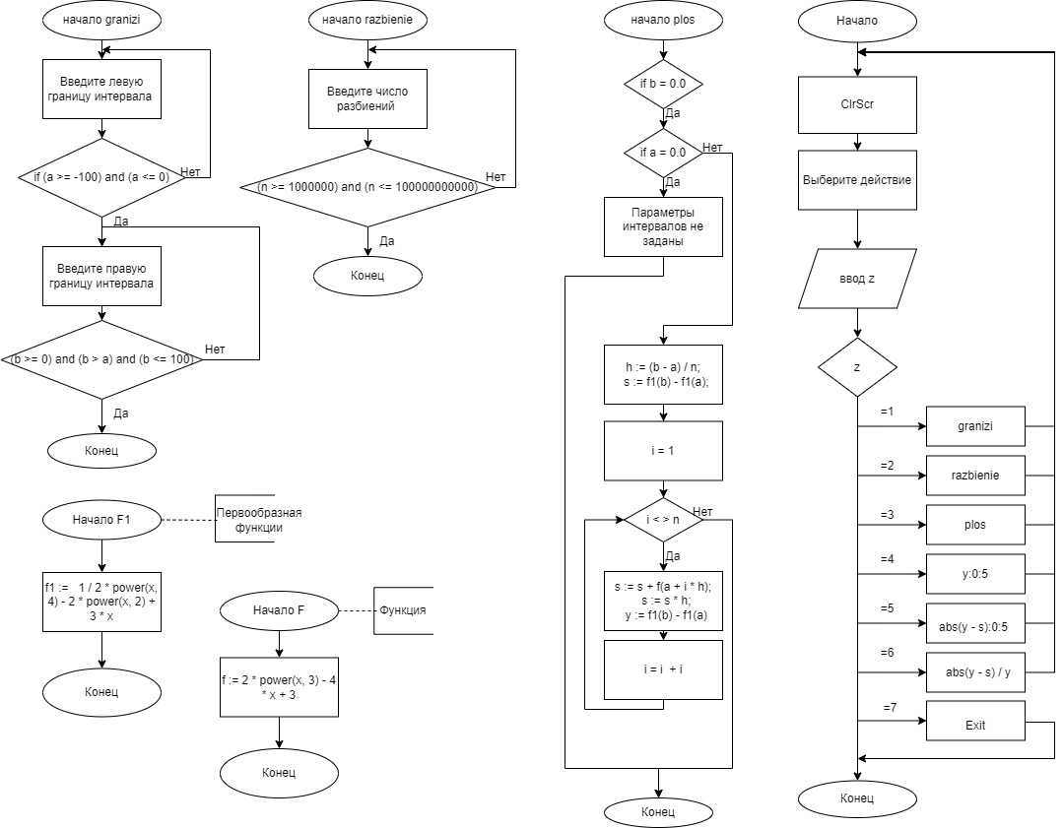

Рисунок 1 – Схема алгоритма

1. **Код программы.**

**Uses** Crt;

**function** f(x: real): real;

**begin**

f := 2 * power(x, 3) - 4 * x + 3;

**end**;

**function** f1(x: real): real;

**begin**

f1 := 1 / 2 * power(x, 4) - 2 * power(x, 2) + 3 * x

**end**;

// интервал

**procedure** granizi(**var** a, b: real);

**begin**

CLRSCR;

**repeat**

a := readreal('Введите левую границу интервала от -100 до 0 a = ');

**until** (a >= -100) **and** (a <= 0);

**repeat**

b := readreal('Введите правую границу интервала от 0 до 100 b = ');

**until** (b >= 0) **and** (b > a) **and** (b <= 100);

**end**;

//Процедура разбиений

**procedure** razbienie(**var** n: integer);

**begin**

CLRSCR;

**repeat**

write('Введите число разбиений от 1000000 до 1000000000000 n = ');

readln(n);

**until** (n >= 1000000) **and** (n <= 100000000000);

**end**;

//Процедура площади

**procedure** plos(**var** a, b: real; **var** n: integer; **var** h, s, y: real);

**begin**

CLRSCR;

**if** b = 0.0 **then if** a = 0.0 **then begin** writeln('Параметры интервалов не заданы'); **exit**; **end**;

h := (b - a) / n;

s := f1(b) - f1(a);

**for var** i := 1 **to** n **do**

s := s + f(a + i * h);

s := s * h;

y := f1(b) - f1(a);

**end**;

// Процедура меню

**procedure** menu(**var** a: integer);

**begin**

CLRSCR;

writeln('Выберите действие: ');

writeln('1 - Ввод интервала ');

writeln('2 - Ввод кол-ва разбиений ');

writeln('3 - Вывод площади ');

writeln('4 - Вывод площади по формуле Ньютона-Лейбница ');

writeln('5 - Вывод абсолютной погрешности ');

writeln('6 - Относительная погрешность ');

writeln('7 - Конец');

read(a);

CLRSCR;

**end**;

//Начало программы

**var**

a, b, h, s, y: real;

n, z: integer;

**begin**

CLRSCR;

menu(z);

**while** true **do**

**begin**

**case** z **of**

1: **begin** granizi(a, b); menu(z); **end**;

2: **begin** razbienie(n); plos(a, b, n, h, s, y); menu(z); **end**;

3: **begin** writeln('S=', s:0:5); **if** s = 0.00 **then** writeln('Параметры для высчитывания площади не заданы'); READKEY; menu(z); **end**;

4: **begin** writeln('Аналитическое значение=', y:0:5); READKEY; menu(z); **end**;

5: **begin** writeln('Абсолютная погрешность=', abs(y - s):0:5); READKEY; menu(z); **end**;

6: **begin** writeln('Относительная погрешность=', abs(y - s) / y); READKEY; menu(z); **end**;

7: **begin** writeln('Спасибо за внимание'); writeln('Нажмите Enter чтобы выйти из приложения...'); READKEY; **exit**; **end**;

**end**;

**end**;

**end**.

1. **Результат выполнения программы.**

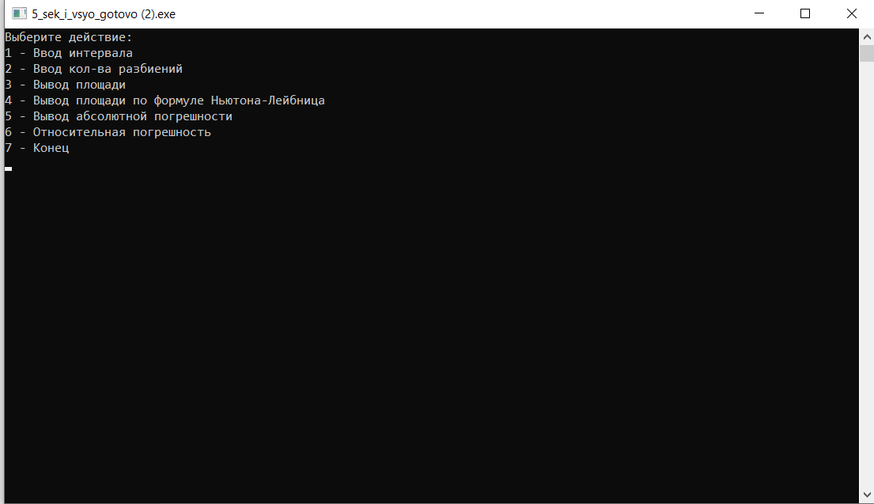

Рисунок 2 - Результат выполнения программы

1. **Вывод.**

В ходе выполнения контрольной работы №3 «изучение базовых принципов организации процедур и функций» освоили синтаксис построения процедур и функций, изучили способы передачи данных в подпрограммы, получили навыки организации минимального пользовательского интерфейса.

В программе взаимодействие с пользователем осуществляется посредством case-меню. Оператор case в Паскале используется в тех случаях, когда в зависимости от значения какой-либо переменной нужно выполнить те или иные действия (простые или составные операторы). Так в программе подключён модуль «Uses crt». Uses crt в Паскале - модуль, позволяющий выводить цветные символы на цветном экране при использовании текстового режима.

Научились создавать и использовать кейс меню. Во время работы возникали небольшие трудности, которые удалось решить с помощью преподавателя.